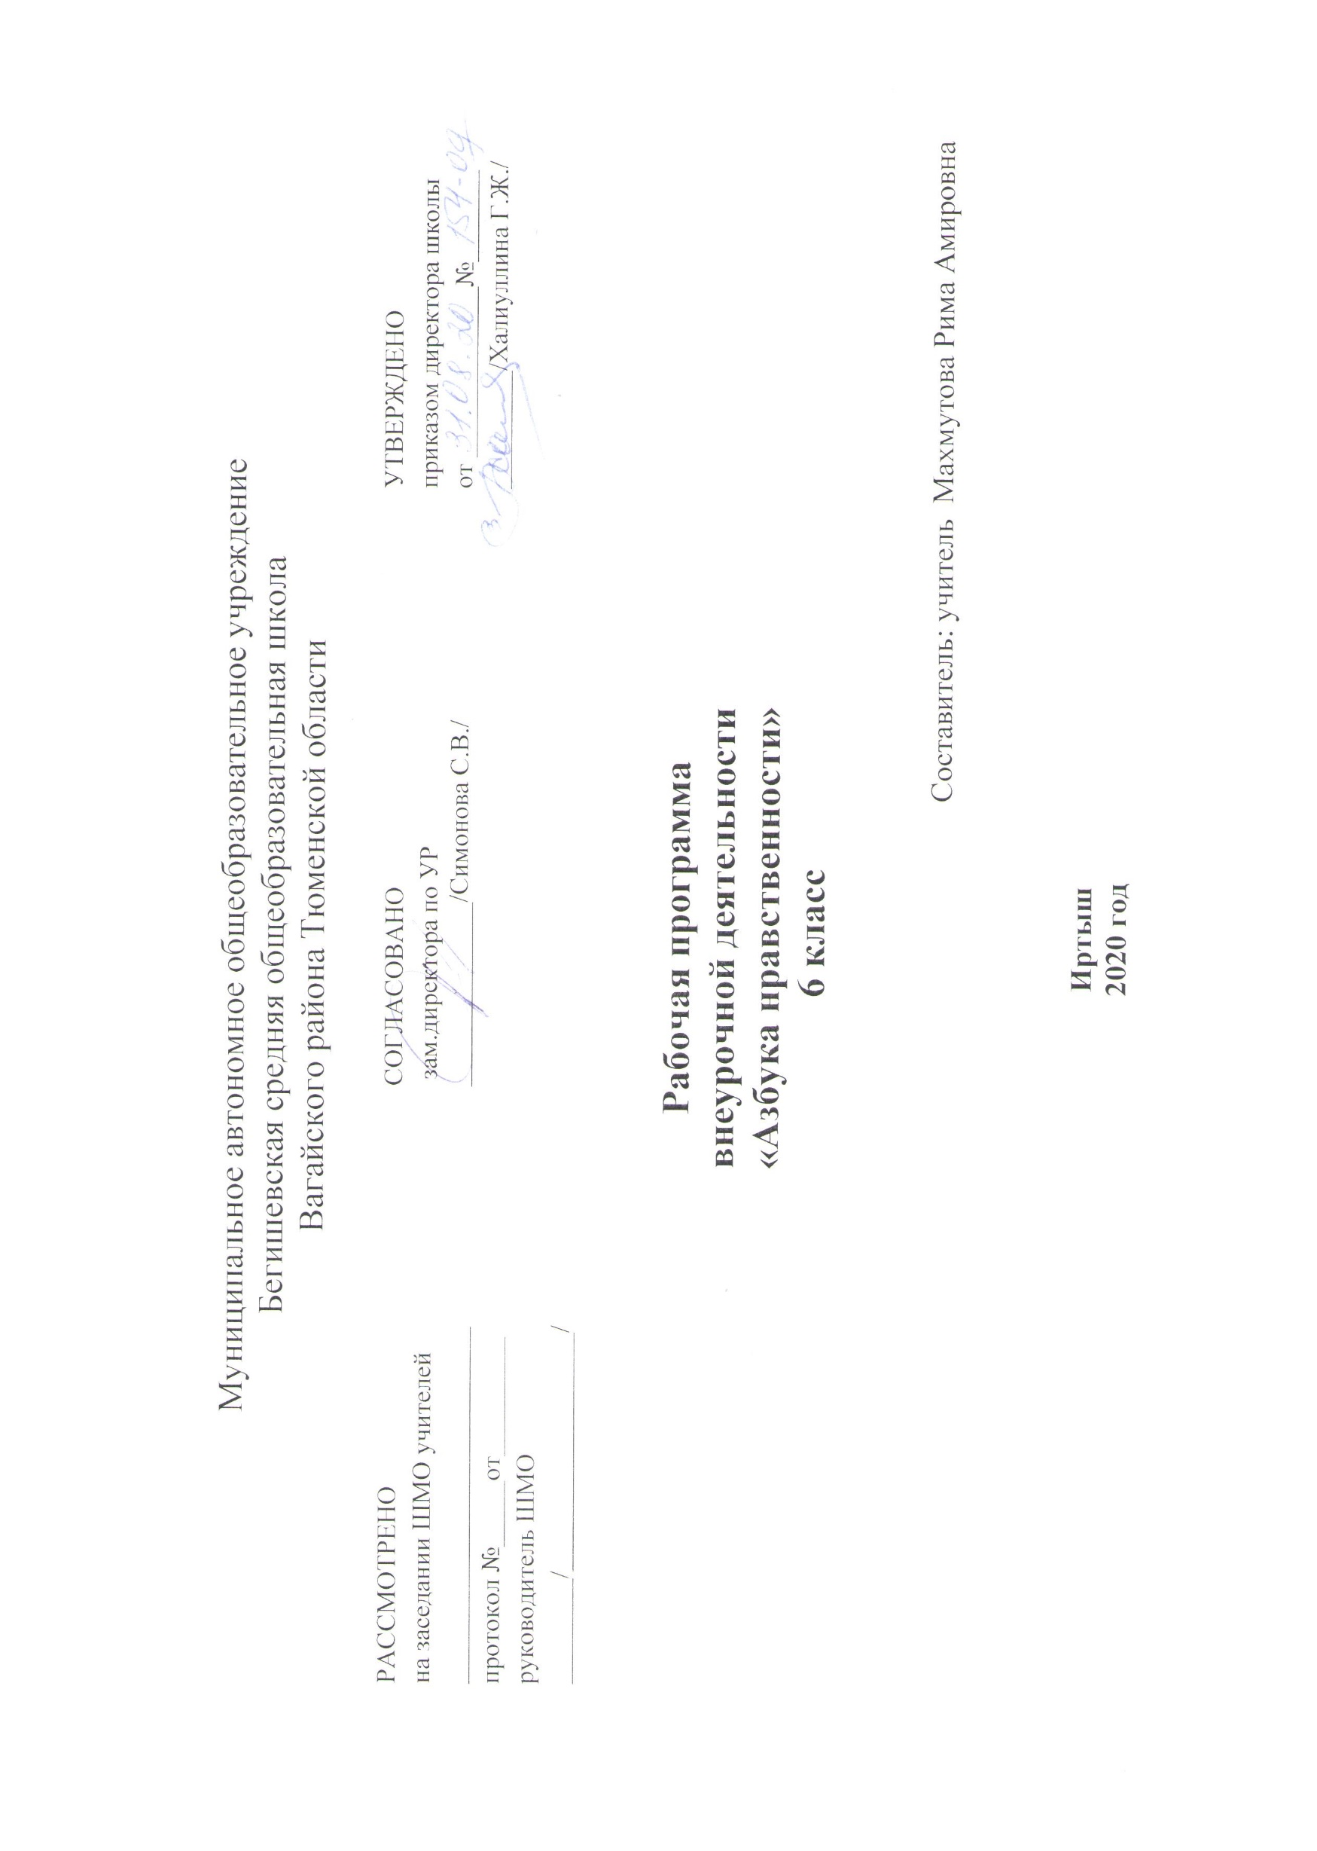

Планируемые результаты освоения учащимися программы курса:
Обучающийся научится:
• понимать значение ключевых слов: человек, общество, гражданин страны; родина, столица, народы России (на отдельных примерах), наши праздники; международное сотрудничество; история, предыстория;
• ориентироваться в историческом времени;
• определять на карте границы и крупные города России;
• рассказывать о родной стране, своем городе (селе);
• различать символы государства - флаг, герб России и флаг, герб субъекта Российской Федерации, в котором находится образовательное учреждение;
• уважительно относиться к русскому языку как языку межнационального общения;
• уважительно относиться к защитникам Родины;
• читать и воспринимать тексты обществоведческого содержания;
• различать художественную и научно-популярную литературу;
• анализировать ответы товарищей;
• осваивать коммуникативные навыки дома, в школе, в обществе.
Обучающийся получит возможность научиться:
• понимать значение ключевых слов курса: личность, гражданин мира; народы России, международные праздники; общечеловеческие проблемы и ценности; достоверное и версии в истории;
• приводить примеры исторических и культурных памятников страны (не менее трех), ряда других стран, родного края (не менее трех);
• различать и сравнивать элементарные этические и эстетические понятия (добро и зло, трудолюбие и леность, красиво и некрасиво);
• анализировать литературные источники для приобретения первоначальных историко-обществоведческих знаний;
• на основе анализа текстов делать умозаключения, выводы, устанавливать причинно-следственные связи;
• уважительно относиться к своему селу, городу, людям своего села (города), народу, России.

Формирование и развитие универсальных учебных действий (УУД)
Регулятивные универсальные учебные действия
Ученик научится:
- целеполаганию, включая постановку новых целей, преобразование практической задачи в познавательную;
- самостоятельно анализировать условия достижения цели на основе учета выделенных;
- учителем ориентиров действия в новом материале;
- планировать пути достижения целей;
- устанавливать целевые приоритеты;
- уметь самостоятельно контролировать свое время и управлять им.
Ученик получит возможность научиться:
- самостоятельно ставить новые учебные цели и задачи;
- выделять альтернативные способы достижения цели и выбирать наиболее эффективный способ;
- основам саморегуляции в учебно-воспитательной и познавательной деятельности в форме осознанного управления своим поведением и деятельностью, направленной на достижение поставленных целей;
- осуществлять познавательную рефлексию в отношении действий по решению познавательных задач;
- адекватно оценивать объективную трудность как меру фактического или предполагаемого расхода ресурсов на решение задачи;
- адекватно оценивать свои возможности достижения цели определенной сложности в различных сферах самостоятельной деятельности.

Коммуникативные универсальные учебные действия
Ученик научится:
- учитывать разные мнения и стремиться к координации различных позиций в сотрудничестве;
- формулировать собственное мнение и позицию, аргументировать и координировать ее с позициями партнеров в сотрудничестве при выработке общего решения в совместной деятельности;
- устанавливать и сравнивать разные точки зрения, прежде чем принимать решения и делать выбор;
- аргументировать свою точку зрения, спорить и отстаивать свою позицию;
- задавать вопросы, необходимые для организации собственной деятельности и сотрудничества;
- осуществлять взаимный контроль и оказывать в сотрудничестве необходимую взаимопомощь;
- организовывать и планировать учебное сотрудничество с учителем, родителями, представителями общественности и сверстниками, определять цели и функции участников, способы взаимодействия; планировать общие способы работы;
- работать в группе — устанавливать рабочие отношения, эффективно сотрудничать и способствовать продуктивной кооперации; интегрироваться в группу сверстников и строить продуктивное взаимодействие со сверстниками и взрослыми;
- основам коммуникативной рефлексии.
Ученик получит возможность научиться:
- учитывать позиции других людей, отличные от собственной позиции;
- учитывать разные мнения и интересы и обосновывать собственную позицию;
- понимать относительность мнений и подходов к решению проблемы;
- брать на себя инициативу в организации совместного действия (деловое лидерство);
- оказывать поддержку и содействие тем, от кого зависит достижение цели в совместной деятельности;
- в процессе коммуникации достаточно точно, последовательно и полно передавать партнеру необходимую информацию как ориентир для построения действия;
- в совместной деятельности четко формулировать цели группы и позволять ее участникам проявлять инициативу для достижения этих целей.

Познавательные универсальные учебные действия
Ученик научится:
- проводить наблюдение и эксперимент под руководством учителя;
- осуществлять расширенный поиск информации с использованием ресурсов библиотек, СМИ и сети Интернет;
- осуществлять выбор наиболее эффективных способов решения задач в зависимости от конкретных условий;
- давать определение понятиям;
- устанавливать причинно-следственные связи;
- обобщать понятия — осуществлять логическую операцию перехода от видовых признаков к родовому понятию, от понятия с меньшим объемом к понятию с большим объемом;
- осуществлять сравнение и классификацию, самостоятельно выбирая основания и критерии для указанных логических операций;
- строить логические рассуждения, включающие установление причинно-следственных связей;
- объяснять явления, процессы, связи и отношения, выявляемые в ходе исследования;
- структурировать информацию, включая умение выделять главное и второстепенное.
Ученик получит возможность научиться:
- ставить проблему, аргументировать ее актуальность;
- самостоятельно проводить исследование на основе применения методов наблюдения и эксперимента;
- выдвигать гипотезы о связях и закономерностях событий, процессов, объектов;
- делать умозаключения (индуктивное и по аналогии) и выводы на основе аргументации.

Личностные универсальные учебные действия
В рамках когнитивного компонента будут сформированы:
• основные права и обязанности учащихся в области гражданской ответственности;
• ориентация в системе моральных норм и ценностей;
• эстетическое сознание;
• признание высокой ценности жизни во всех ее проявлениях.
В рамках ценностного и эмоционального компонентов будут сформированы:
• гражданский патриотизм, любовь к Родине, чувство гордости за свою страну;
• эмоционально положительное принятие своей региональной идентичности;
• уважение личности и ее достоинства, доброжелательное отношение к окружающим,
• нетерпимость к любым видам насилия и готовность противостоять им;
• уважение ценностей семьи, любовь к природе, признание ценности здоровья, своего и других людей, оптимизм в восприятии мира;
• потребность в самовыражении и самореализации, социальном признании;
• позитивная моральная самооценка и моральные чувства — чувство гордости при следовании моральным нормам, переживание стыда и вины при их нарушении.
В рамках деятельностного (поведенческого) компонента будут сформированы:
• готовность и способность к выполнению норм и требований школьной жизни, прав и обязанностей ученика и гражданина;
• готовность и способность к выполнению моральных норм в отношении взрослых и сверстников в школе, дома;
• устойчивый познавательный интерес и становление смыслообразующей функции познавательного мотива.
Ученик получит возможность для формирования:
• выраженной устойчивой учебно-познавательной мотивации и интересов патриотической деятельности;
• готовности к самообразованию и самовоспитанию, самокритике, самовнушению, самообязательствам;
• адекватной позитивной самооценки;
• компетентности в реализации основ гражданской идентичности в поступках и деятельности;
• готовности осознанного понимания и сопереживания чувствам других, выражающейся в поступках, направленных на помощь.

Содержание учебных занятий
1. Наша Родина – Великая Россия! Страна, которую мы любим, просторы и богатства России, дружелюбие россиян, наша толерантность. Гражданин: основные значения этого понятия. Достойные граждане Отечества. Гражданский поступок.
Практическая деятельность учащихся:
подготовка сообщений о достойных гражданах России в разные ее времена, «Что я знаю о Конституции России», составление схемы «Мои права и обязанности».
2. Наше государство и его символы. Мы – граждане России, как устроено наше государство, наш Государственный флаг, наш Государственный герб, наш Государственный гимн
Практическая деятельность учащихся:
подбор фотографий и комментарий экскурса «Мой семейный альбом», подготовка эссе «Хотя мы разные, но мы - Россия» (рассказ об характерных чертах и обычаях представителей разных наций).
3. Россия – наш общий дом. Удивительная страна – Россия, наша Российская Федерация, единство российского народа, твоя гражданственность, действовать для Родины!
Практическая деятельность учащихся:
тренинги «Каков я на самом деле», «Ласковое слово», анализ сказок народов мира по теме, подготовка эссе «Мой спортивный кумир - защитник чести России»; составление экономического расчета бюджета семьи на месяц.
4. Жизнь даётся один раз. Наше здоровье, курение и здравомыслие, алкоголь – губитель судеб, токсикомания и наркомания – виды самоубийств
Гражданское поведение. Обыватель и его психология. Права человека и гражданина. Стремление человека к свободе. Свобода и долг. Свобода и закон. Права человека и свобода. Всеобщая декларация прав человека. Конституция России о правах человека и гражданина.
Практическая деятельность учащихся:
встреча с врачом – наркологом, создание сценария рекламного ролика по проблемам здорового образа жизни молодежи.
5. Наш выбор – здоровый образ жизни. Человек и его здоровье, коварные враги здоровья, ваш выбор: радости или страдания, ваш выбор: красота или уродство
Практическая деятельность учащихся:
подготовка эссе «Мой кумир в искусстве, науке, спорте – сторонник здорового образа жизни», конкурс рисунков, плакатов по теме, анализ материалов СМИ по проблемам здорового образа жизни молодежи.
6. Достоинства и недостатки человека. Познавать и улучшать себя, честь, совесть, доброта и гуманность, жадность, зависть, злобность и жестокость.
Практическая деятельность учащихся:
тренинги «Каков я на самом деле», «Ласковое слово», анализ сказок народов мира по теме.
7. Наши права и ответственность. О моральных и правовых нормах, зачем человеку права, наше равноправие, об обязанностях и ответственности
Практическая деятельность учащихся:
подготовка эссе «Мои права были нарушены не раз…», деловая игра «Защита прав ребенка в школе, на улице, в семье».
8. Гражданин России: наши права и свободы. Российская Конституция и наши права. Наше право на жизнь и охрану здоровья. Наше право на личную жизнь. Наше право на защиту чести и достоинства
Практическая деятельность учащихся:
Решения ситуационных задач «Ваши личные права нарушения - адекватные действия», подготовка эссе о наиболее известных отечественных правозащитниках или международных правозащитных организациях.
9. Человек среди людей, что такое гражданское общество, благополучие семьи, твоё общение в школе

Тематическое планирование внеурочной деятельности «Азбука нравственности»

№ п/п | Наименование разделов и тем | Количество часов
1 | Введение | 1
 | Наша Родина – Великая Россия! (7 часов)
2 | Страна, которую мы любим | 1
3 | Дружелюбие россиян | 1
4 | Подготовка сообщений о достойных гражданах России в разные ее времена | 1
5 | Составление схемы «Мои права и обязанности». | 1
6 | Интеллектуальный марафон по правам человека | 1
7 | Наша толерантность | 1
8 | Мы – патриоты России | 1
 | Наше государство и его символы (4 часа)
9 | Мы – граждане России | 1
10 | Наш Государственный флаг | 1
11 | Наш Государственный герб | 1
12 | Наш Государственный гимн. | 1
 | Жизнь даётся один раз (2 часа)
13 | Наше здоровье | 1
14 | Алкоголь – губитель судеб | 1
 | Наш выбор – здоровый образ жизни (3 часа)
15 | Человек и его здоровье | 1
16 | Ваш выбор: радости или страдания | 1
17 | Проведение акции «Доброе сердце» | 1
 | Достоинства и недостатки человека ( 5 часов)
18 | Познавать и улучшать себя | 1
19 | Честь Совесть | 1
20 | Доброта и гуманность | 1
21 | Жадность Зависть | 1
22 | Злобность и жестокость | 1
 | Наши права и ответственность (2 часа)
23 | О моральных и правовых нормах | 1
24 | Наше равноправие | 1
 | Гражданин России: наши права и свободы (3 часа)
25 | Российская Конституция и наши права. | 1
26 | Наше право на личную жизнь | 1
27 | Право на образование | 1
 | Мы в обществе (6 часов)
28 | Человек среди людей | 1
29 | Благополучие семьи | 1
30, 31,32 | Акция «Помоги ветерану» | 3
33,34 | Выставка моих достижений и достижений моей семьи. | 2
 | Итого | 34

Приложение 1
Календарно-тематическое планирование
внеурочной деятельности «Азбука нравственности»

№ | Тема урока | Дата | Виды деятельности по формированию и развитию УУД |  | Основные виды деятельности учащихся
 |  |  | Познавательные | личностные
1 | Введение |  |  |  | Раскрывать суть предстоящей работы
Наша Родина – Великая Россия! (7 часов)
2 | Страна, которую мы любим |  | Способность применять понятийный аппарат и приёмы анализа | осознание своей идентичности как гражданина страны | Обсуждение поступков былинных богатырей. Проследить связь с прошлым России
3 | Дружелюбие россиян |  |  | Осознание значения семьи в жизни человека и общества, освоение социальных норм, правил поведения, ролей и форм социальной жизни | Подготовка сообщений о достойных гражданах России в разные ее времена
4 | Подготовка сообщений о достойных гражданах России в разные ее времена |  |  |  | Анализ и обсуждение литературных произведений.  составление схемы «Мои права и обязанности»  Выработка собственных прав человека и собственных обязанностей. Права и обязанности школьника.
5 | Составление схемы «Мои права и обязанности». |  | способность решать творческие задачи |  | Вести диалог на заданную тему: «Что я знаю о Конституции России»
6 | Интеллектуальный марафон по правам человека |  | уметь извлекать информацию |  | Знать статьи раздела Конституции Викторина «Что мы знаем о своих правах?»
7 | Наша толерантность |  |  |  | Конкурс рисунков, плакатов по теме; подготовка эссе «Хотя мы разные, но мы - Россия» (рассказ об характерных чертах и обычаях представителей разных наций).
8 | Мы – патриоты России |  | уметь извлекать информацию |  | Разыгрывание ситуаций
Наше государство и его символы (4 часа)
9 | Мы – граждане России |  | владение умениями работать с учебной и внешкольной информацией, обосновывать выводы | освоение гуманистических традиций и ценностей современного общества, уважение прав и свобод человека; | Подготовка эссе « Мой кумир в искусстве, науке, спорте – сторонник здорового образа жизни»  .
10 | Наш Государственный флаг |  | способность решать творческие задачи | понимание культурного многообразия мира | анализ сказок народов мира по теме  Подготовить презентацию «История государственной символики»
11 | Наш Государственный герб |  | владение умениями работать с учебной и внешкольной информацией, способность решать творческие задачи |  | подготовка эссе «Хотя мы разные, но мы - Россия» (рассказ об характерных чертах и обычаях представителей разных наций).
12 | Наш Государственный гимн. |  | представлять результаты своей деятельности в различных формах (сообщение) |  | Подготовить презентацию «История государственной символики»
Жизнь даётся один раз (2 часа)
13 | Наше здоровье |  | анализировать и обобщать факты |  | Подготовка мини-сочинений «Я и мои родители», «Родительская любовь»
14 | Алкоголь – губитель судеб |  | анализировать и обобщать факты | осмысление социально-нравственного опыта предшествующих поколений | анализ материалов СМИ по проблемам здорового образа жизни молодежи
Наш выбор – здоровый образ жизни (3 часа)
15 | Человек и его здоровье |  | представлять результаты своей деятельности в различных формах (сообщение |  | Обсуждение ситуации на примере своей школы.
16 | Ваш выбор: радости или страдания |  | использовать современные источники информации, в том числе материалы на электронных носителях |  | «Ласковое слово»  Характеризовать понятия  Проводить сравнение
17 | Проведение акции «Доброе сердце» |  | уметь добывать информацию из дополнительных источников | планировать, контролировать и выполнять действие | Встреча с ребятами общества инвалидов Кротовки
Достоинства и недостатки человека ( 5 часов)
18 | Познавать и улучшать себя |  | представлять результаты своей деятельности в различных формах (сообщение) |  | подготовка эссе «Мой спортивный кумир- защитник чести России»
19 | Честь Совесть |  | способность решать творческие задачи |  | тренинги «Каков я на самом деле»
20 | Доброта и гуманность |  |  |  | Анализ и обсуждение примеров из литературных произведений.
21 | Жадность Зависть |  | способность решать творческие задачи, | формулировать и обосновывать выводы | Анализ и обсуждение примеров из литературных произведений.
22 | Злобность и жестокость |  | представлять результаты своей деятельности в различных формах (сообщение) | формулировать и обосновывать выводы, | Вести дискуссию «Если бы президентом России был я» (собственный вариант решения злободневной проблемы)
Наши права и ответственность (2 часа)
23 | О моральных и правовых нормах |  | анализировать и обобщать факты, формулировать и обосновывать выводы |  | Анализировать сюжеты экскурсии в различные структуры государственной власти (милицию, военкомат, местную администрацию и др.)
24 | Наше равноправие |  |  |  | Выделять признаки и объяснять их значения
Гражданин России: наши права и свободы (3 часа)
25 | Российская Конституция и наши права. |  |  | готовность формулировать и высказывать собственное мнение по проблемам прошлого | Находить дополнительную информацию (Интернет)
26 | Наше право на личную жизнь |  | способности применять понятийный аппарат |  | Составление таблицы интересов
27 | Право на образование |  |  | освоение гуманистических традиций и ценностей современного общества | Подготовка коллективной презентации «Наш класс»
Мы в обществе (6 часов)
28 | Человек среди людей |  |  | Сознательно организовывать и регулировать свою деятельность | Анализировать приведённые ситуации
29 | Благополучие семьи |  | анализировать ситуации, формирование понятийного аппарата | аргументации собственных версий и личностной позиции | Анализ статей семейного кодекса
30-32 | Акция «Помоги ветерану» |  | уметь извлекать информацию, представленную в виде текста, иллюстрации | Осознавать радость и гордость от того, что мы родились и живем в России. | Встреча с ветеранами, изготовление подарков ветеранам, защита проектов о людях фронта и тыла
33-34 | Выставка моих достижений и достижений моей семьи. |  |  | Осознавать радость и гордость от того, что мы родились и живем в России. | подбор фотографий и комментарий экскурса «Мой семейный альбом»

